Net_traff_monitor Система мониторинга, сканирования сети и наблюдения за сетевой активностью.

--

Установить среду разработки Delphi (идет в комплекте)

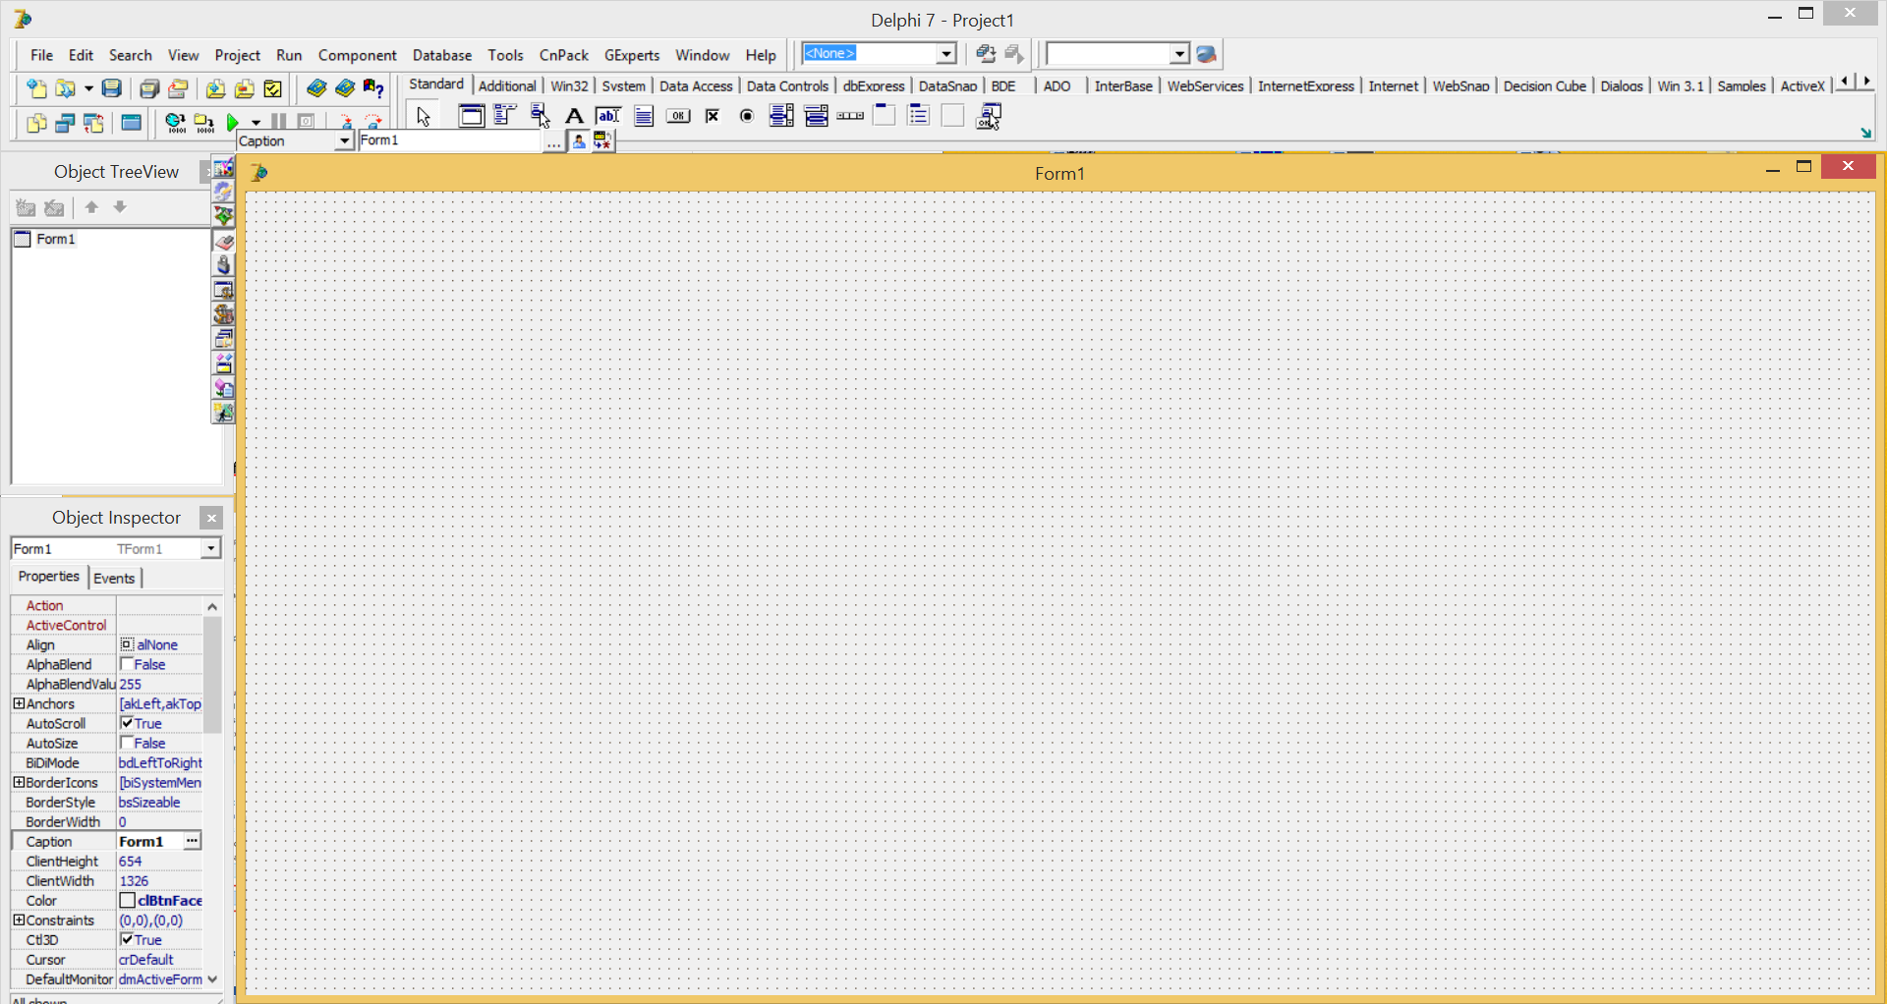

Зайти в папку Net_traff_monitor открыть файл NetworkTrafficMonitor.dpr

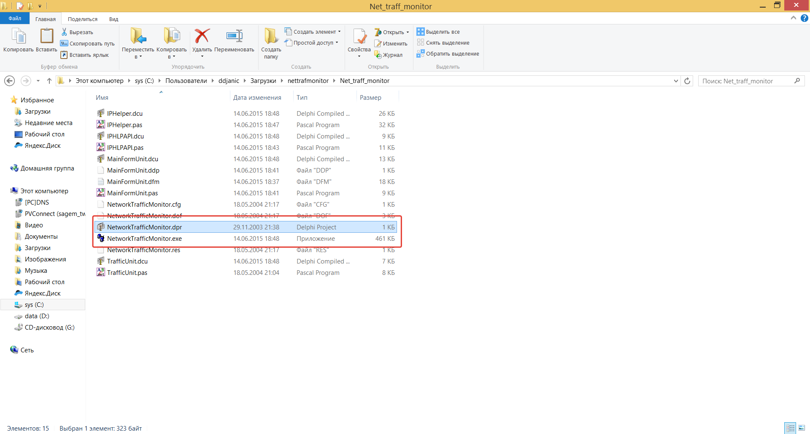

Для компиляции и сборки проекта нажать соотв. Кнопку или выбрать соотв пункт меню в среде разработки, далее открытый проект программного комплекса в среде разработки

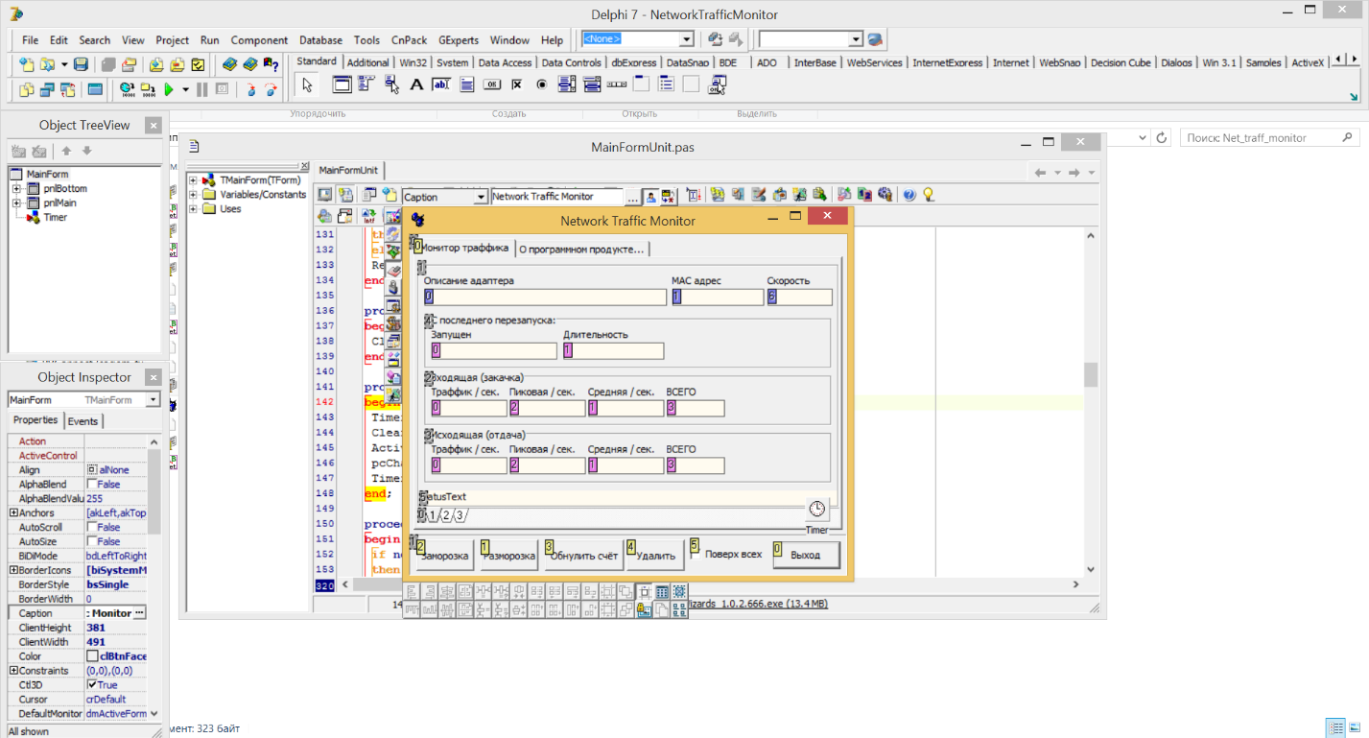

Сборка проекта

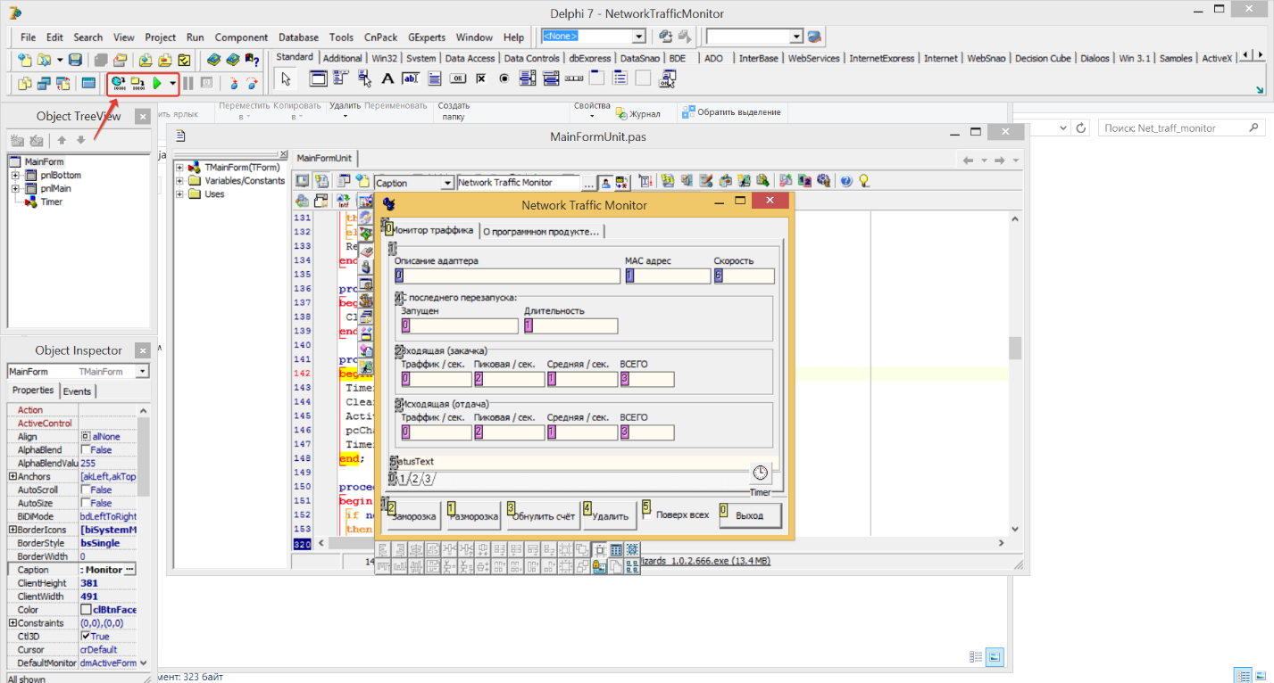

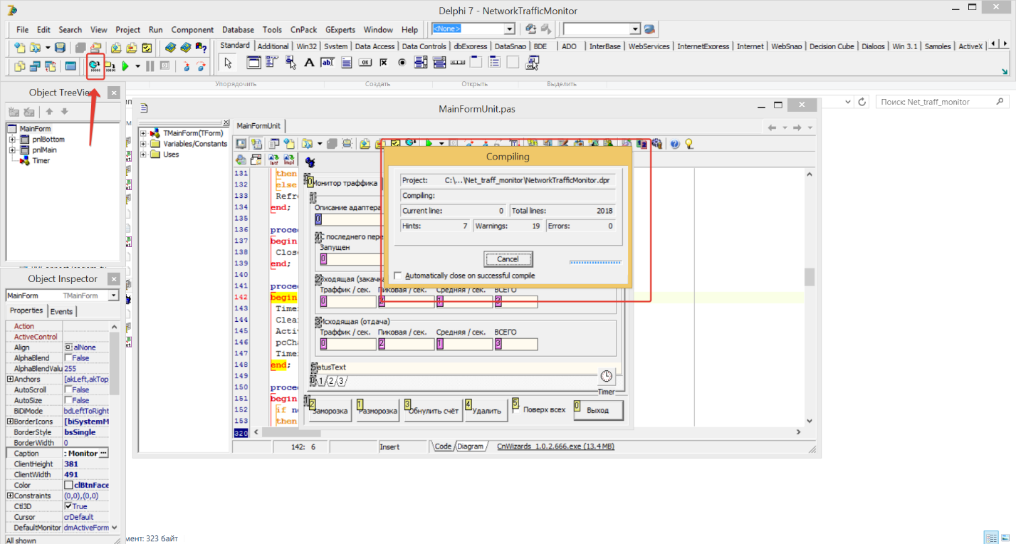

Запуск программного комплекса производится путем запуска файла NetworkTrafficMonitor.exe

Главное окно программного комплекса на скриншотах описание возможностей

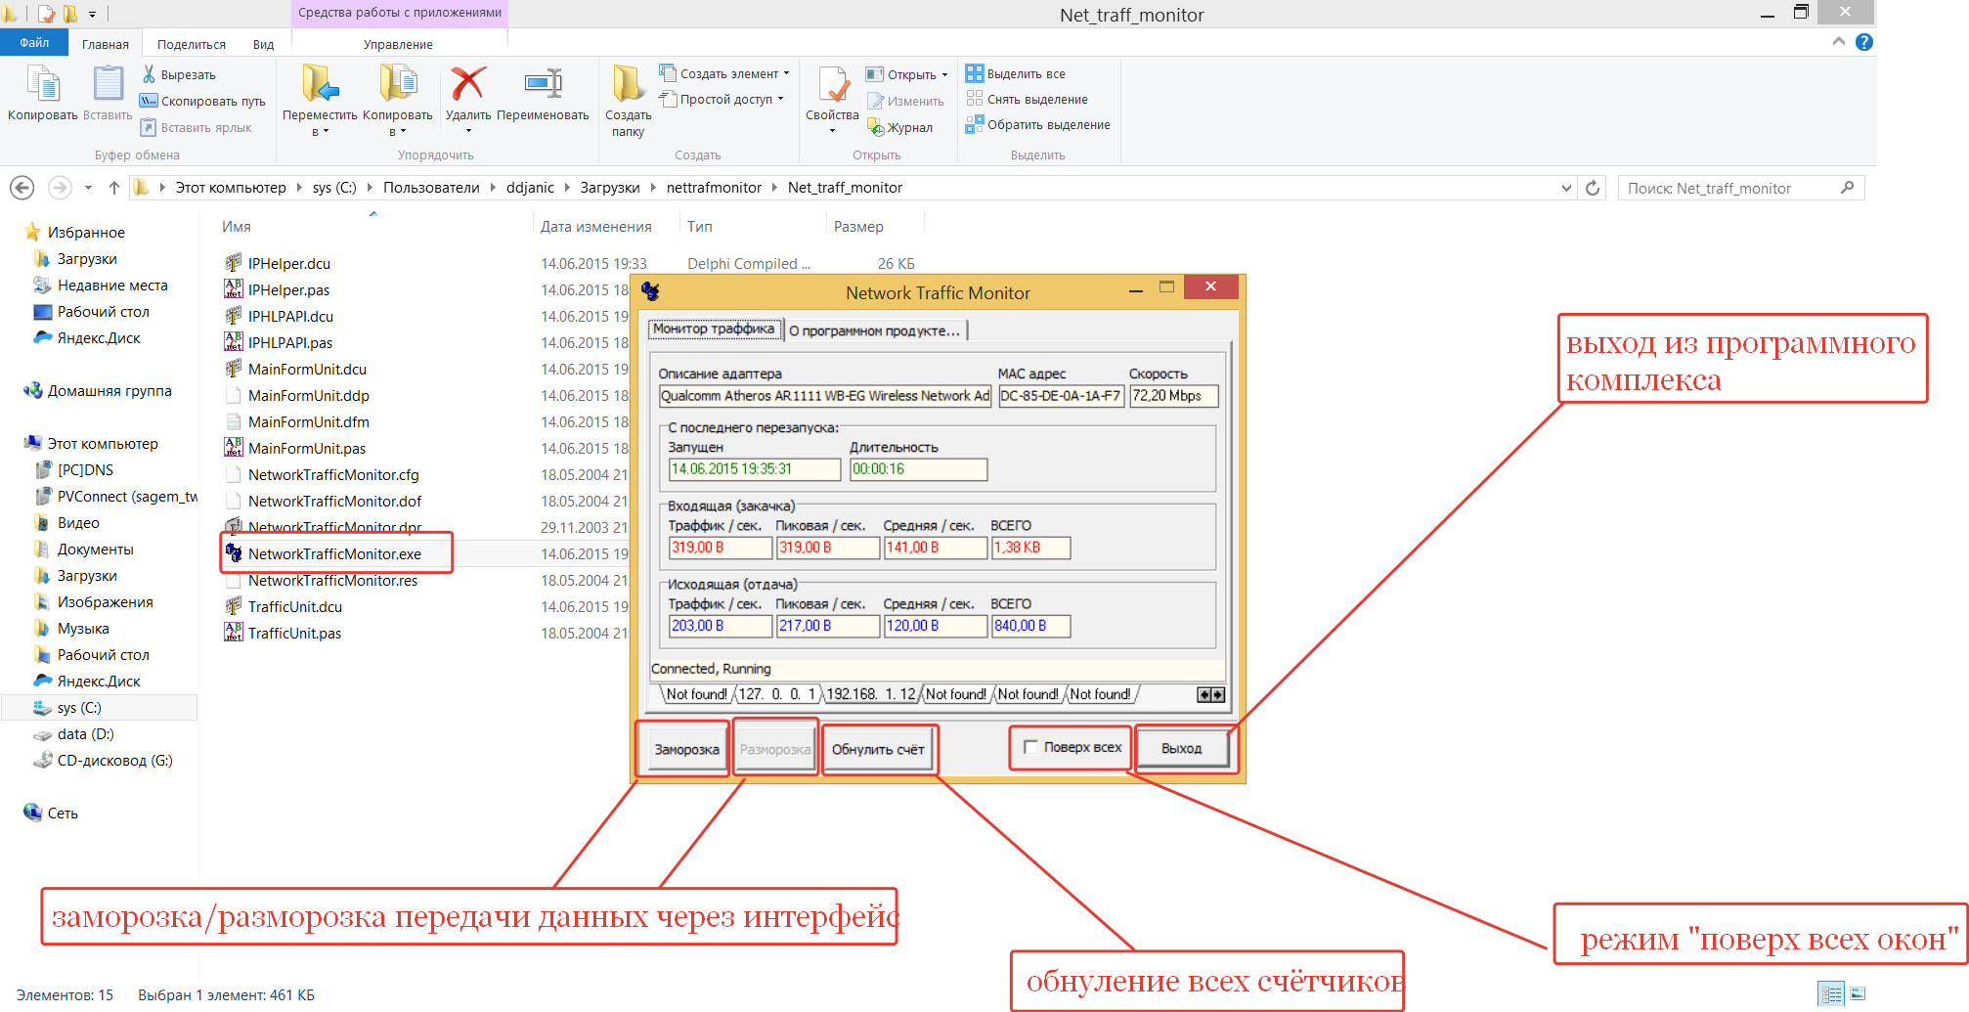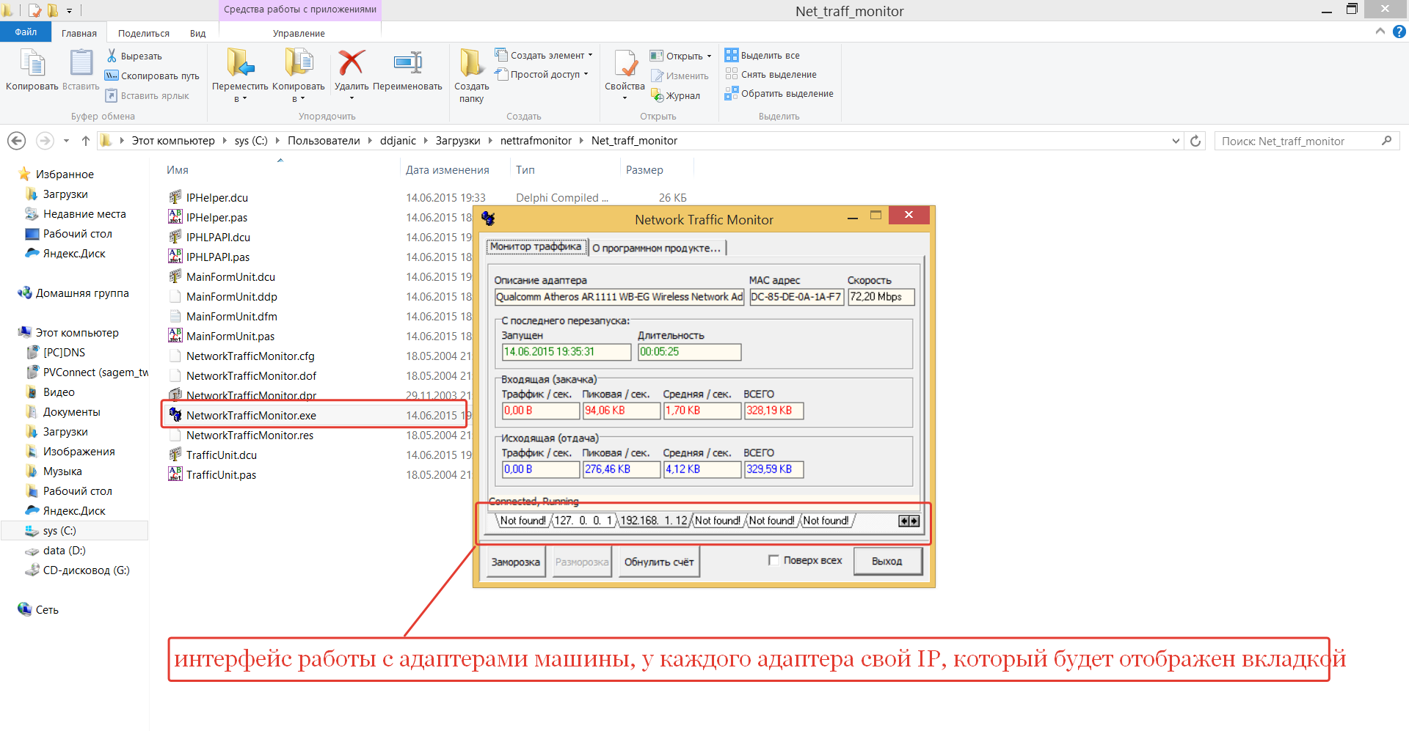

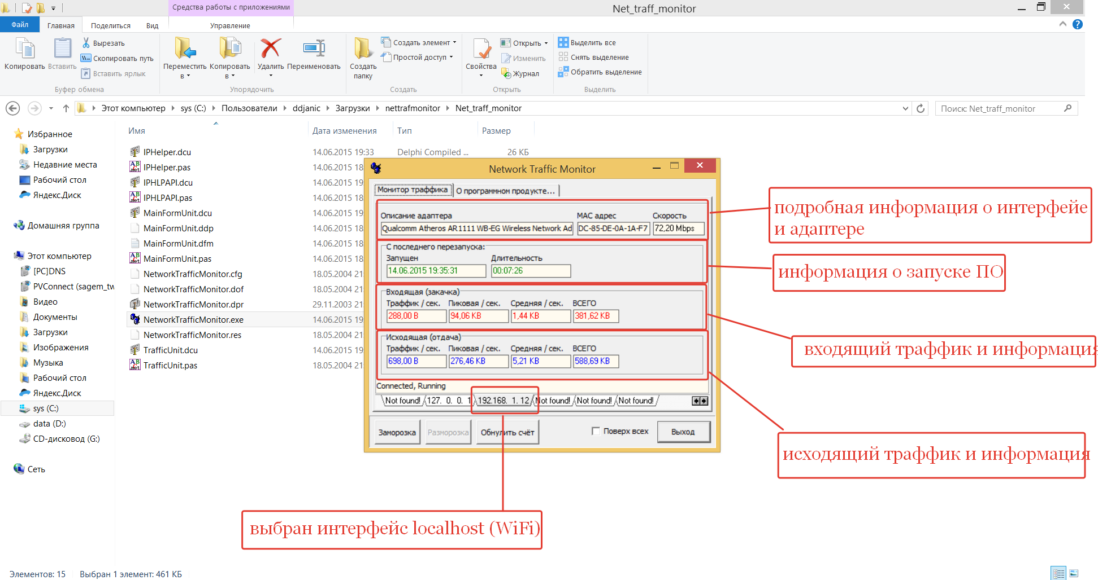

Окно о программе

